ШКОЛА
Тематический словарь
Альбом, доска, звонок, изучать, карандаш, класс, классный, линейка, мел, мелок, обучаться, обучение, одноклассники, отличница, отличник, оценка, парта, пенал, первоклассник, первоклассница, перемена, писать, портфель, предметы, преподавать, принадлежности, ранец, расписание, решать, ручка, стирательная резинка, считать, тетрадь, уроки, учеба, учебник, ученик, учитель, учительница, учиться, фломастеры, читать, школа, школьник, школьница, школьный.
Веселая зарядка для пальчиков
Поочередное загибание/разгибание пальцев.
Семь вещей у нас в портфеле:
Промокашка и тетрадь,
Ручка есть, чтобы писать,
И резинка, чтобы пятна
Убирала аккуратно.
И пенал и карандаш,
И букварь – приятель наш.
Игры с письменными принадлежностями
Для выполнения заданий необходимо иметь ручку, карандаш, линейку.
- Разложить письменные принадлежности так, чтобы ручка лежала выше/ниже всех, правее/левее всех.
- Положить ручку справа от линейки, а линейку – справа от карандаша.
- Положить карандаш выше линейки, но ниже ручки.
- Положить линейку справа от ручки, но слева от карандаша.
Употреби словосочетание в нужной форме
Что? – Интересное задание.
Нет чего?...
Готовиться к чему?...
Выполнить что?...
Не справиться с чем?...
Рассказать о чем?...
Назови ласково
Линейка – линеечка.
Резинка –...
Карандаш –...
Лист –...
Тетрадь –...
Объясни словечко
Первоклассник; выпускник; дошколенок.
Сосчитай до пяти
Один синий карандаш – два синих карандаша,...
Один красивый портфель –...
Одна тонкая тетрадь –...
Какое слово не подходит?
Ученик, ученица, ученый, починить.
Прозвенел, звенья, отзвенел, звенит.
Лист, листок, лесок, листик.
Закончи предложение
Первое сентября – это День...
Перерыв между уроками называется...
Урок проводит...
Какое слово отличается от других?
Урок, урок, срок, урок.
Мелок, мелок, мешок, мелок.
Звонок, звонок, звонок, венок.
Что не так?
На уроке должно быть весело и шумно.
Ученик учит учителей.
Вставь в предложение пропущенное слово
На уроке ... мы занимаемся спортом.
На уроке ... мы рисуем
На уроке ... мы поем.
Исправь ошибку
Веселая звонок.
Добрый учительница.
Сложная занятие.
Скажи наоборот
Хорошая оценка – плохая оценка.
Сложный урок –...
Учебный день –...
Грязная доска –...
Собери предложение
Много, у, любимых, меня, книг.
Класс, дружный, наш, очень.
Что общее и чем отличаются друг от друга?
Школа и детский сад.
Учительница и воспитательница.
1 июня и 1 сентября.
Портфель и сумка.
Какое слово самое длинное?
Урок, мел, перемена, школа.
Учительница, класс, педагог, пенал.
Тетрадь, ручка, резинка, карандашик.
Отгадай загадки
Я люблю прямоту,
Я сама прямая.
Сделать новую черту
Всем я предлагаю.
(Линейка)
Если ей работу дашь –
Зря трудился карандаш.
(Резинка)
Новый дом несу в руке,
Двери дома на замке.
А живут в доме том
Книжки, ручки и альбом.
(Портфель)
Стальной конек
По белому полю бегает,
За собой черные следы оставляет.
(Ручка)
В школьной сумке я лежу,
Как ты учишься, скажу.
(Дневник)
По черному белым
Пишут то и дело,
Потрут тряпицей –
Чиста страница.
(Доска)
Белый камешек растаял,
На доске следы оставил.
(Мел)
Хитрые вопросы
Во что превратится:
- карандаш без грифеля;
- книга без страниц;
- класс без парт?
Как можно продолжить предложение?
Ученик получил пятерку ...
Родителей вызывают в школу, потому что...
Учительница хвалила ученика за ...
Ученик проспал и...
Ученику остался дома, так как...
Запомни слова
Прочитайте ребенку ряд слов. Попросите перечислить те школьные принадлежности, которые встретились в этом ряду, затем попросите так же вспомнить названия инструментов, столовых приборов, игрушек из данного ряда слов. Тетрадь, кукла, шило, вилка, учебник, карандаш, ножницы, кубики, ложка, нож.
Рис. 163. Какие учебные принадлежности изображены на картинке?
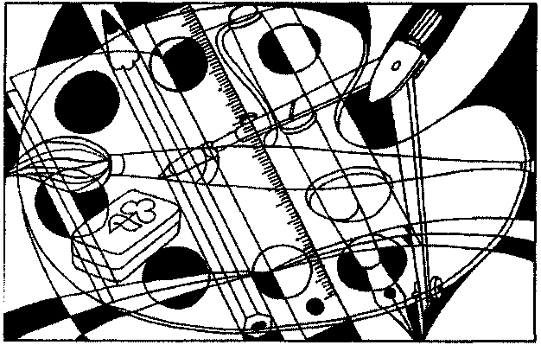
Рис. 164. Раскрась книги так, чтобы маленькая была между коричневой и красной, а синяя рядом с коричневой.

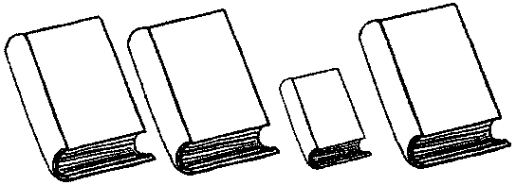
Рис. 165. Повтори рисунок по клеточкам.
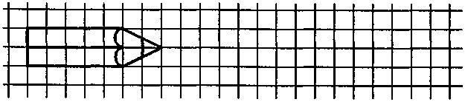
Рис. 166. Помоги мальчику дойти до школы.
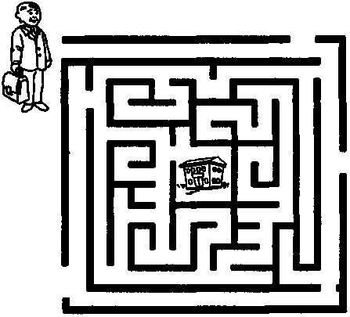
Рис. 167. Отметь буквы, как показано на образце. Будь внимательным.
